Załącznik do  
uchwały nr……………………./2022  
Rady m.st. Warszawy  
z ………………………………………..

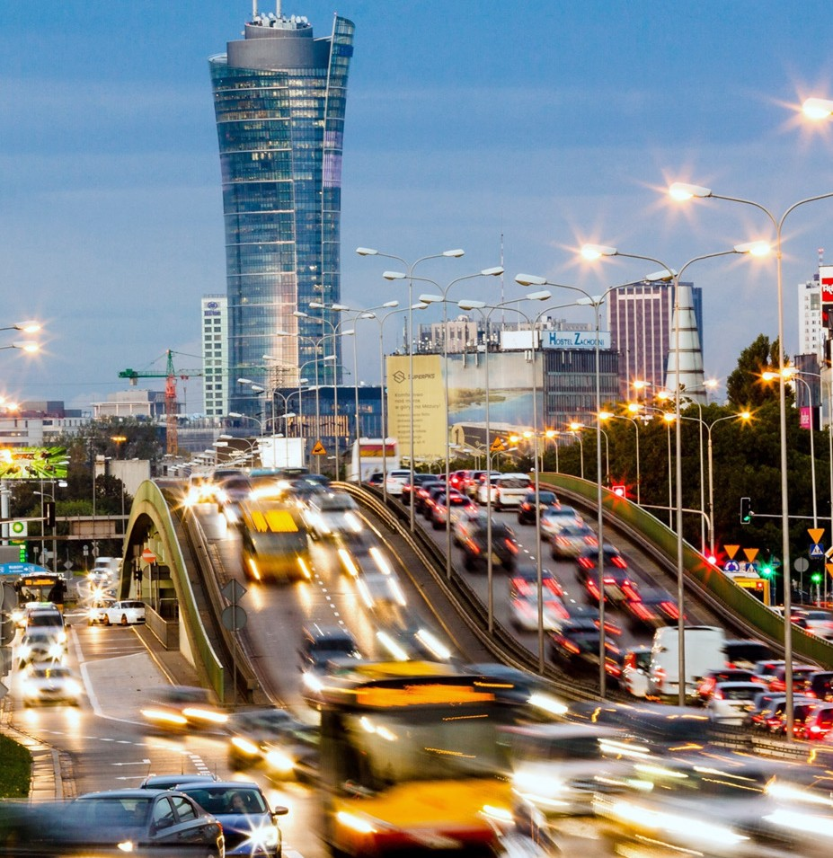

Polityka bezpieczeństwa

m.st. Warszawy.

Program zapobiegania przestępczości

oraz porządku publicznego

i bezpieczeństwa obywateli

Warszawa bezpieczna dla wszystkich

um.warszawa.pl



Spis treści

1. WSTĘP 4

2. JAK ROZUMIEMY BEZPIECZEŃSTWO? 5

3. POCZUCIE BEZPIECZEŃSTWA WŚRÓD MIESZKAŃCÓW 7

4. TRENDY GLOBALNE W ZAKRESIE BEZPIECZEŃSTWA 12

5. UWARUNKOWANIA PRAWNE 16

6. WARTOŚCI POLITYKI 18

7. DZIEDZINY ZARZĄDZANIA BEZPIECZEŃSTWEM MIASTA ORAZ ZASADY 20

7.1 BEZPIECZEŃSTWO I PORZĄDEK PUBLICZNY 20

7.2 BEZPIECZEŃSTWO POZAMILITARNE 26

7.3 ZARZĄDZANIE KRYZYSOWE 29

8. REKOMENDACJE 31

8.1 MONITORING 33

8.2 FINANSOWANIE 34

8.3 ZAANGAŻOWANE PODMIOTY 34

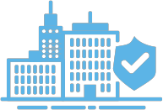

„Polityka bezpieczeństwa m.st. Warszawy”jest dokumentem programującym rozwój miasta w ramach „Strategii #Warszawa2030”.

# WSTĘP

Dobrem wymagającym ochrony ze strony administracji publicznej jest bezpieczeństwo życia i zdrowia ludzkiego oraz mienia społecznego. W obowiązujących rozwiązaniach legislacyjnych gminy otrzymały niezależność i swobodę podejmowania decyzji w zakresie ich działań[1]. To właśnie poczucie bezpieczeństwa daje podstawy do budowania przyszłości związanej z określonym miejscem. W trosce o bezpieczeństwo mieszkańców oraz użytkowników miasta został przygotowany poniższy dokument.

Opracowanie pełni funkcję polityki w rozumieniu wytycznych pn. Standardy dokumentów programujących rozwój m.st. Warszawy (zarządzenie Prezydenta m.st. Warszawy nr 1868/2017). Opisuje ono sposób myślenia o bezpieczeństwie w mieście stołecznym Warszawie, określając przy tym wartości i zasady. W swojej treści zawiera **powiatowy program zapobiegania przestępczości oraz ochrony bezpieczeństwa obywateli i porządku publicznego** (Ustawa z dnia 5 czerwca 1998 r. o samorządzie powiatowym - Dz. U. z 2022 r. poz. 528 i 583). Zastąpi on dotychczasowy Program zapobiegania przestępczości oraz porządku publicznego i bezpieczeństwa obywateli m.st. Warszawy na lata 2016-2021pn. „Bezpieczna Warszawa”, który został przyjęty 17 marca 2016 r. Uchwałą nr XXV/640/2016 Rady m.st. Warszawy.

„Polityka bezpieczeństwa m.st. Warszawy”to wartości i zasady niezbędne dla spójnych działań w sferze bezpieczeństwa. To również rekomendacje do realizacji procesów i projektów w zakresie zarządzania bezpieczeństwem miasta, które będą podejmowane w celu zwiększenia poczucia bezpieczeństwa mieszkańców Warszawy, osób tu pracujących, uczących się czy odwiedzających ją w celach turystycznych lub biznesowych.

Polityka rozwija zapisy zawarte w „Strategii #Warszawa2030”. Realizacja obszarów określonych w polityce jest spójna ze „Strategią rozwiązywania problemów społecznych 2030”w obszarach obejmujących, między innymi, działania na rzecz przeciwdziałania przemocy w rodzinie oraz profilaktyce zachowań ryzykownych i uzależnień.

„Polityka bezpieczeństwa m.st. Warszawy”została opracowana na lata 2022-2030*.* Będzie ona realizowana w oparciu o procesy oraz projekty, przygotowane przez podmioty odpowiedzialne za realizację zadań na rzecz bezpieczeństwa i porządku publicznego oraz edukację w obszarze bezpiecznych zachowań.

Działania na rzecz poprawy bezpieczeństwa i porządku realizowane będą na szczeblu osiedla, dzielnicy, miasta, kreując bezpieczeństwo „od dołu do góry”.

Realizacja zawartych zapisów ma przyczynić się do tego, aby Warszawa była miastem, o którym będzie można powiedzieć – **Warszawa bezpieczna dla wszystkich.**

# JAK ROZUMIEMY BEZPIECZEŃSTWO?

Dążąc do poprawy warunków w zakresie bezpieczeństwa na terenie m.st. Warszawy wraz z przyznanymi powiatowi uprawnieniami oraz zadaniami do realizacji, podejmowane są działania na rzecz poprawy jego poczucia wśród użytkowników oraz mieszkańców Warszawy.

Samorządy, w odniesieniu do potrzeb społeczności lokalnej, mogą samodzielnie realizować programy, projekty, na obszarach o różnym zasięgu, np.: na terenie miasta, dzielnicy czy osiedla. Utrzymanie bezpieczeństwa i porządku publicznego to przede wszystkim działania ukierunkowane na ograniczenie przestępczości pospolitej, wykroczeń oraz przeciwdziałanie możliwym do wystąpienia zagrożeniom, np. powodziowym, pożarowym czy też klimatycznym. Działania w tym zakresie są skoncentrowane głównie na profilaktyce, edukacji oraz wspieraniu służb i podmiotów odpowiedzialnych za bezpieczeństwo.

Bezpieczeństwo jako pojęcie, przechodziło ewolucję przedmiotową, podmiotową, a także przestrzenną. Nie jest ono jednoznacznie zdefiniowane w literaturze, ponieważ mnogość zmiennych wpływających na nią jest zbyt duża, aby dokonać jednoznacznego skategoryzowania i wprowadzić ogólnie akceptowalną definicję. Początkowe i dość szczątkowe pojmowanie bezpieczeństwa zakładało, iż jest ono „stanem braku zagrożenia”[2] czy też określano je, jako „stan dający poczucie pewności i gwarancję jego zachowania oraz szanse na doskonalenie”[3]. Podejście statyczne do problematyki bezpieczeństwa opiera się na jego zbyt wąskim rozumieniu, ponieważ nie jest możliwe zbudowanie powszechnie akceptowanego katalogu elementów wpływających na podmiot, który determinowałby taki stan bezpieczeństwa.

Kolejne ujęcie zakładało, iż bezpieczeństwo może być rozumiane jako proces. Obejmuje on wtedy wszystkie elementy działalności podmiotu, zogniskowane na jego zapewnianiu[4]. Bezpieczeństwo danego podmiotu to dziedzina jego aktywności, której treścią jest zapewnienie możliwości przetrwania (egzystencji) i swobody realizacji własnych interesów w jego otoczeniu[5].

Bezpieczeństwo jest rozumiane również jako morale, nastrój, poczucie. Jest ono kategorią z pogranicza psychologii oraz nauk społecznych i to ten element dominuje we współczesnych badaniach nad bezpieczeństwem. Szwajcarski politolog Daniel Frei zaproponował cztery kategorie postrzegania bezpieczeństwa jako poczucia. Przedstawiono je w poniższej tabeli.

Tabela 1. Postrzeganie i stany bezpieczeństwa wg Daniela Freia

|  |  |  |
| --- | --- | --- |
|  | **Wysoki poziom zagrożenia Niski poziom zagrożenia** | |
| **Wysoka percepcja zagrożenia** | Brak bezpieczeństwa | Obsesja bezpieczeństwa |
| **Niska percepcja zagrożenia** | Fałszywe poczucie bezpieczeństwa | Bezpieczeństwo |

Opracowanie własne na podstawie: W. Fehler, o pojęciu bezpieczeństwa państwa, [w:] Bezpieczeństwo państw i narodów w procesie integracji europejskiej, (red.) W. Śmiałek, J. Tymanowski, Wydawnictwo Adam Marszałek, Toruń 2002, s. 166-167.

Definiowanie bezpieczeństwa jako poczucia, elementu subiektywnego, charakteryzuje się istnieniem związku między percepcją na sprawy związane z zagrożeniami oraz subiektywnym poczuciem podmiotu. Mnogość wprowadzanych do obiegu narzędzi i działań profilaktycznych związanych z bezpieczeństwem ma na celu podniesienie poczucia bezpieczeństwa wśród jednostek i podmiotów. Niestety, nie ma jednak możliwości wyeliminowania wszelkich rodzajów zagrożeń, ponieważ będą one ewoluować i multiplikować dzięki rozwojowi technologii i praktyki działania.

Jak zauważył Daniel Frei, najkorzystniejszą kombinacją składowych jest niska percepcja zagrożeń przy ich obiektywnie niskim poziomie szkodliwości. Dążenie do przeciwdziałania zagrożeniom i eliminacja materializujących się konkretnych zdarzeń oparte są na zbudowanym przez jednostki i podmioty systemie zabezpieczeń, który wpływa na ich poczucie bezpieczeństwa. Hipotetycznie prosty i zawierający mało elementów system może być w odbiorze podmiotu wystarczający w jego środowisku, gdzie na płaszczyźnie teoretycznej dla innego podmiotu może brakować w nim elementów zapasowych lub też alternatywnych.

**Czym jest bezpieczeństwo?**

Bezpieczeństwo to pozytywnie oddziaływujące zewnętrzne czynniki, które dają wewnętrzy spokój i powodują brak poczucia zagrożenia. Zagrożenia, które mogą być wywołane siłami natury, np. powodzie, wichury, gwałtowne burze itp., ale także negatywnym zachowaniem osób, np. agresją, kradzieżami itp. Minimalizacja występujących zagrożeń, ich eliminacja, wiąże się z podejmowaniem różnego rodzaju przedsięwzięć technicznych, organizacyjnych, jak również prewencyjnych i edukacyjnych. Wartości oraz zasady określone w polityce mają kierunkować przedsięwzięcia na rzecz bezpieczeństwa.

**Czym jest poczucie bezpieczeństwa?**

Poczucie bezpieczeństwa, to wewnętrzny stan, związany z czymś, czego wszyscy pragną i pożądają. Wiąże się on przede wszystkim ze spokojem, stabilnością, brakiem zagrożeń. Brak bezpieczeństwa, to poczucie, że jest w otoczeniu coś, co nam zagraża, co może doprowadzić do strat, zniszczeń, może przynieść chorobę lub śmierć[6].

# POCZUCIE BEZPIECZEŃSTWA WŚRÓD MIESZKAŃCÓW

Istotnym elementem do uzyskania wiedzy na temat zagrożeń oraz oczekiwań wobec kierunków działania miasta, między innymi w zakresie bezpieczeństwa, są opinie mieszkańców. Na ich podstawie można definiować obszary wymagające zmian lub podjęcia działań. Podejmowane działania w okresie ostatnich 5 lat w istotny sposób przełożyły się na jego postrzeganie przez mieszkańców Warszawy, którzy swoje opinie przedstawili, między innymi, w badaniu ankietowym[7]. W opracowaniu poddano analizie badania przeprowadzone w:

* listopadzie 2017 roku
* listopadzie 2018 roku
* listopadzie 2019 roku
* wrześniu 2020 roku
* czerwcu 2021 roku.

Wykres 1. Ocena obszaru zarządzanego przez m.st. Warszawę – bezpieczeństwo w mieście

W okresie ostatnich 5 lat mieszkańcy wysoko ocenili poziom bezpieczeństwa w mieście. W 2017 roku 88% osób wskazało, że poziom bezpieczeństwa jest dobry (11 % źle i 1% trudno powiedzieć/odmowa odpowiedzi). W roku 2021 dobrze oceniało poziom bezpieczeństwa 94% mieszkańców (4% źle i 2% trudno powiedzieć/odmowa odpowiedzi).

Podobne, w zakresie pozytywnym, oceniają stan bezpieczeństwa w Warszawie turyści odwiedzający nasze miasto (2017 rok – 88%, 2021 rok – 92 %).

Wykres 2. Najważniejsze sprawy do rozwiązania w naszym mieście

Potrzeba poprawy bezpieczeństwa w roku 2021 znalazła się na 8 miejscu spośród 11 najważniejszych spraw do rozwiązania przez miasto. Tylko 9% mieszkańców wskazało ten obszar, jako wymagający poprawy, gdzie jeszcze w roku 2017 było ich 19%. W tym badaniu ankietowani mogli podać kilka ważnych spraw do rozwiązania w mieście (suma wyborów mogła osiągnąć powyżej 100%), więc propozycja poprawy bezpieczeństwa nie wykluczała z odpowiedzi innych ważnych spraw dla mieszkańców. Taki wynik daje podstawy do tego, aby wnioskować, że działania miasta na rzecz poprawy bezpieczeństwa przynoszą wymierny efekt.

Wykres 3. Ocena bezpieczeństwa w miejscu zamieszkania

W 2021 roku nastąpił wzrost o 9 pkt proc. pozytywnych ocen, w stosunku do roku 2017, poczucia bezpieczeństwa w okolicy miejsca zamieszkania i wyniósł 96%. Ważnym elementem w tych danych jest to, że nastąpił istotny spadek o 9 pkt. proc. wskazań osób, które oceniały swoje miejsce zamieszkania jako niebezpieczne. Takie wyniki badań dają podstawy do tego, aby przyjąć, że kierunki realizowanych programów, projektów na rzecz poprawy bezpieczeństwa są właściwe, wymagają jednak skupienia się na nowych zagrożeniach.

Wykres 4. Najistotniejsze zagrożenia dla mieszkańców

Mieszkańcy wskazali najistotniejsze ich zdaniem zagrożenia. W okresie 5 lat najbardziej wzrósł poziom obaw w stosunku do brawurowo, niebezpiecznie jeżdżących kierowców z poziomu 22% do 35% w roku 2021. Na tak gwałtowny wzrost poczucia zagrożenia zapewne miały wpływ zdarzenia na ulicach miasta, w wyniku których zginęło kilka osób i były, ze względu na swój charakter, nagłośnione w mediach ogólnokrajowych.

Kolejnymi zagrożeniami, których mieszkańcy obawiają się najbardziej, to:

* agresja ze strony nietrzeźwych, pijanych i narkomanów
* zaczepianie przez agresywnie zachowującą się młodzież
* niszczenia mienia przez wandali.

Największym oczekiwaniem na rzecz poprawy bezpieczeństwa w mieście – 46% głosów w roku 2021 – było wprowadzenie surowszych kar dla przestępców. Działanie to nie znajduje się w gestii miasta.

Wykres 5. Wskazania działań na poprawę bezpieczeństwa w mieście

Mieszkańcy podczas badań wskazali także obszary, na które miasto może mieć wpływ, tj.:

* zwiększenie liczby patroli Policji
* rozszerzenie monitoringu – zwiększenie liczby kamer w różnych miejscach miasta
* zwiększenie liczby patroli Straży Miejskiej.

Dominującym działaniem na rzecz poprawy poziomu bezpieczeństwa, którego oczekują i oczekiwali mieszkańcy w przeciągu 5 lat to zwiększenie liczby patroli Policji. Jeszcze w 2017 roku było to 51% mieszkańców, gdzie w 2021 roku zmniejszył się on do poziomu 41%. Istotnym działaniem miasta w tym zakresie są podpisywane porozumienia z Komendantem Stołecznym Policji na dodatkowe służby ponadnormatywne policjantów, które są finansowane ze środków budżetowych stołecznego samorządu. Odnosząc się do wyników badań ankietowanych, mieszkańcy dostrzegali liczne patrole Policji na terenie miasta.

Kolejny element na rzecz poprawy bezpieczeństwa w mieście to rozszerzenie monitoringu miejskiego. Pomimo jego rozbudowy, corocznego wzrostu liczby kamer w przestrzeni publicznej, jest to jedno z dominujących oczekiwań mieszkańców. W 2017 roku było to 32% wskazań, z gwałtownym wzrostem w 2020 roku do 43% i utrzymaniem się w 2021 roku na podobnym poziomie − 41%.

Największym spadkiem oczekiwanych działań na rzecz poprawy bezpieczeństwa była liczba patroli Straży Miejskiej na ulicach miasta. W 2017 roku 34% mieszkańców wskazywało potrzebę zwiększenia liczby patroli Straży Miejskiej. W 2021 było to 15%.

Bazując na informacjach otrzymanych od mieszkańców Warszawy w zakresie bezpieczeństwa, zagrożeń oraz oczekiwań w zakresie poprawy bezpieczeństwa, została opracowana „Polityka bezpieczeństwa m.st. Warszawy”. Zawiera ona istotne wartości, zasady oraz rekomendacje do opracowywanych programów, które w istotny sposób mają kierunkować przedsięwzięcia na rzecz wzrostu poczucia bezpieczeństwa poprzez ograniczenia lub eliminację negatywnych zachowań.

# TRENDY GLOBALNE W ZAKRESIE BEZPIECZEŃSTWA

Istotny wpływ na poczucie bezpieczeństwa Polaków, w tym użytkowników Warszawy ma sytuacja polityczno-gospodarcza w Europie i na świecie. Stołeczny charakter miasta, w którym są umiejscowione organy administracji centralnej oraz kluczowe organy wojskowe powoduje, że miasto narażone jest na wiele czynników zagrażających jego prawidłowemu funkcjonowaniu.

Zmiany w otaczającym nas świecie, w tym rosnące uzależnienie od zawansowanych technologii, czy sprawnego funkcjonowania systemów energetycznych, teleinformacyjnych lub logistycznych, mają coraz większy wpływ na funkcjonowanie państw, miast, a w konsekwencji na poczucie szeroko rozumianego bezpieczeństwa. Zakłócenie prawidłowego funkcjonowania systemów, sposobu codziennego życia, brak perspektyw na przyszłość, zarówno w zabezpieczeniu potrzeb egzystencjonalnych, jak również możliwości dostępu do nowoczesnych technologii, bezpośrednio przekłada się na wzrost niepokoju i miejscowe zagrożenie poczucia bezpieczeństwa. Uzależnione jest ono między innymi od ich dynamiki i środowiska, w którym się tworzy i narasta. Zagrożenia tego typu wychodzą poza granice miejsc, państw, w których powstały, nie mając ograniczeń terytorialnych, a często i czasowych. Kluczowymi trendami, rozumianymi jako katalog zagrożeń, w zakresie bezpieczeństwa, są m.in.: zmiany klimatyczne, zmiany demograficzne, zagrożenia wynikające z rozwoju technologicznego, zmiany zależności energetycznych, zagrożenia powstałe w wyniku rozwoju chorób zakaźnych w mieście i kraju, ewolucja działań przestępczych, potencjalne akty terroru czy konflikty zbrojne.

Nie ulega wątpliwości, że **zmiany klimatyczne** wpływające na gwałtowne zjawiska pogodowe (burze, ulewne deszcze, trąby powietrzne, długotrwałe susze tworzące problemy z gospodarką wodną i ekstremalne temperatury powietrza), będą przybierać na sile oraz występować z większą częstotliwością. Zmiany będą miały istotny wpływ na zagrożenia dla życia i zdrowia ludzi, jak również dla posiadanego mienia czy infrastruktury niezbędnej w codziennym życiu. Spowodują one konieczność tworzenia odpowiednich systemów prewencyjnych i zabezpieczających.

Zgodnie z proaktywnym podejściem do polityki bezpieczeństwa będą również rozwijane mechanizmy obserwacji i przewidywania tych zjawisk. Na poziomie globalnym, zmiany wywołane ociepleniem klimatu w ciągu kilku najbliższych lat mogą doprowadzić do niedoborów wody. Niedobór wody może natomiast mieć wpływ na gospodarkę międzynarodową, a w skrajnych przypadkach może wywołać konflikty zbrojne czy falę migracji klimatycznej.

**Zmiany demograficzne** na świecie i w Europie, to przede wszystkim przewidywane zmniejszenie liczebności poszczególnych państw europejskich, co wymusi międzynarodową migrację ekonomiczną. Miasta atrakcyjne pod względem możliwości uzyskania zatrudnienia, mogą spotkać się z wyzwaniami w sferze asymilacji i integracji ludzi z różnych kultur. Różnorodność kulturowa, bardzo często uprzedzenia etniczne czy rasowe, w przyszłości mogą mieć istotny wpływ na charakter i skalę popełnianych przestępstw. Zwiększenie liczby osób o innym sposobie życia, przyzwyczajeniach oraz religii może mieć istotny wpływ na potrzeby zmian nie tylko w przepisach ogólnokrajowych, ale i miejscowych z uwzględnieniem zasad równego traktowania i zapewnienia poczucia bezpieczeństwa dla użytkowników miast.

Kolejnymi zagrożeniami są możliwości wykorzystania środków oddziaływania o charakterze podprogowym lub hybrydowym. Nie wyczerpują one znamion konfliktu zbrojnego w pełnej skali, ale mogą mieć istotny wpływ na poczucie bezpieczeństwa i jego stan. **Zagrożenia hybrydowe** obejmują szeroki zakres środków stosowanych w celu osłabienia i zdestabilizowania państwa oraz jego instytucji, zarówno na szczeblu centralnym, jak i lokalnym. Do narzędzi wykorzystywanych przez agresora należą m.in.: regularne i nieregularne działania zbrojne (w różnym natężeniu), incydenty graniczne, operacje w cyberprzestrzeni, działania ekonomiczne, psychologiczne, dezinformacyjne (w tym tzw. fake newsy[8]).

**Zagrożenia podprogowe**, to m.in. wywoływanie presji militarnej i pozamilitarnej, w tym wojna informacyjna, manewry wojskowe, cyberagresja oraz agresja energetyczna. Wszystkie te działania, mają istotny wpływ na poczucie bezpieczeństwa. Utrzymujące się napięcia i konflikty międzynarodowe mogą nasilić pikiety, manifestacje w rejonie placówek dyplomatycznych, próby wtargnięcia na ich teren, z możliwymi negatywnymi zachowaniami wobec osób o innym kolorze skóry lub posługujących się obcym językiem.

**Nowe rozwiązania technologiczne w sferze cyfrowej** usprawniają zarządzanie współczesnym miastem. Moc obliczeniowa chmury, big data[9], zastosowanie sztucznej inteligencji i uczenia maszynowego wpływają na lepsze wykorzystywanie zasobów – mapowanie przestrzeni miejskich, planowanie tras komunikacji miejskiej, optymalizacja zarządzania kluczowymi mediami miejskimi, efektywność pracy urzędników przy wsparciu IT. W rzeczywistości wiele projektów z obszaru smart city[10] ociera się o kwestię bezpieczeństwa i ma pozytywny wpływ na jego funkcjonowanie, redukując liczbę zagrożeń: napadów, wypadków czy skracając czas dotarcia służb na miejsce zdarzenia. Dużym wyzwaniem dla nowoczesnych miast będzie **technologia blockchain[11]** czy **pojazdy autonomiczne**, które są przyszłością dla rozwoju miasta w idei smart. **Wykorzystanie nowych technologii, sztucznej inteligencji**, traktujemy jako niezbędny element wyzwań dla rozwoju miasta, ze szczególnym uwzględnieniem podniesienia poziomu bezpieczeństwa.

Istotnym elementem mającym wpływ na bezpieczeństwo miasta jest energia. Zależność pomiędzy różnymi źródłami jej pochodzenia, zmianą paliw oraz działalnością na rzecz odnawialnych źródeł, w istotny sposób przekłada się na jej dostępność i możliwość szerokiego jej wykorzystania. **Zmiany zależności energetycznej**, to także zmiany nadawców lub ich udziału w poziomie dostaw niezbędnych paliw. Wpływ na tego typu dostawy ma sytuacja polityczno-gospodarcza w kraju oraz innych państwach. Niezakłócony jej przesył odgrywa ważną rolę w codziennym życiu gospodarstw domowych, służb, instytucji oraz zakładów produkcyjnych, mających wpływ na funkcjonowanie miasta.

Kolejnym zagrożeniem **są choroby zakaźne.** Jak istotny wpływ mają na bezpieczeństwo, nie tylko naszego miasta, ale Polski i świata, doświadczyliśmy podczas pandemii wywołanej przez wirus Sars-CoV-2, powodujący chorobę COVID-19[12].

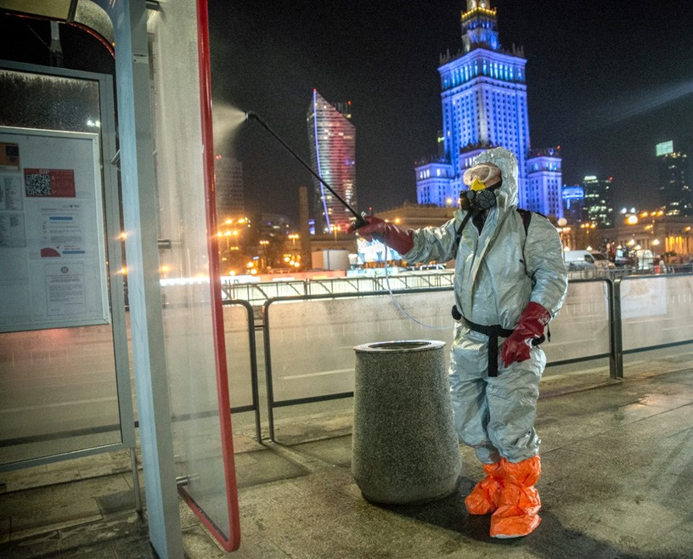

Choroby zakaźne wywołują negatywne skutki nie tylko dla zdrowia, ale także dla gospodarki, funkcjonowania społecznego i życia publicznego.

Zauważalna jest również **ewolucja przestępczości**, która coraz częściej przybiera formy elektroniczne lub też korzysta z rozwoju technologii cyfrowych. W XX wieku, w przestępczości mającej na celu osiągnięcie korzyści materialnych dominowała przemoc (rozboje, kradzieże itp.). Obecnie przestępcy korzystają z nowoczesnych technologii i metod. Wyłudzenia środków finansowych przy ich pomocy, często związanych z psychologią behawioralną, to zjawiska, które nie mają granic państwowości. Anonimowość w sieci, jak również podszywanie się pod inne osoby jest jedną z metod rozwijającej się działalności przestępczej.

Groźba zamachów terrorystycznych w Polsce jest na relatywnie niskim poziomie, choć poziom ten w każdej chwili może się zmienić wraz ze zmianami polityczno-gospodarczymi w globalnym środowisku bezpieczeństwa. **Terroryzm** to działanie, które przy pomocy środków materialnych i siłowych próbuje wpłynąć na psychikę ogółu społeczności. Szczególnie narażone na to zjawisko są elementy infrastruktury kluczowej dla funkcjonowania miasta. Zagrożone są również miejsca atrakcyjne turystycznie, placówki oświaty, miejsca rozrywki, w których jest duże zagęszczenie ludności.

Kolejnym elementem, bardzo istotnym z punktu widzenia bezpieczeństwa, są konflikty zbrojne. **Konflikt zbrojny** może mieć charakter międzynarodowy lub wewnątrz państwowy, który np. z demonstracji siły, może przerodzić się w wojnę. Konflikt zbrojny, w wielu przypadkach, dla złagodzenia tonu agresywnych działań, jest określany mianem działań zwalczających przestępczość kryminalną lub terrorystyczną. Bezpieczeństwo, w tym Warszawy, w dużej mierze uzależnione jest od braku działań militarnych wywołujących wojnę.

Działania o charakterze zbrojnym mogą przyczynić się do zwiększonego napływu osób do kraju lub miasta, przemieszczania się uchodźców o różnej narodowości i kulturze, w obawie przed skutkami wojny. Konflikt zbrojny może mieć istotny wpływ na gospodarkę wewnętrzną, nastroje społeczne oraz rodzące się niepokoje powstałe na wskutek obawy o własne bezpieczeństwo i los osób bliskich.

# UWARUNKOWANIA PRAWNE

Bezpieczeństwo, jego poczucie wśród obywateli, jest główną domeną funkcjonowania administracji centralnej wraz z jej kompetencjami. To na tym poziomie skupia się zdecydowana większość zadań z tego zakresu, uprawnień i nadzoru w stosunku do służb i inspekcji odpowiedzialnych za bezpieczeństwo państwa. Na poziom powiatowy został scedowany katalog konkretnych zadań związanych z omawianym zagadnieniem i odpowiedzialność za ich realizację w danym układzie terytorialnym.

Warszawa, będąca miastem na prawach powiatu, w obecnym układzie zarządzania bezpieczeństwem państwa realizuje zadania m.in.: porządku publicznego i bezpieczeństwa obywateli, zarządzania kryzysowego wraz z ochroną przeciwpowodziową. Miasto stołeczne Warszawa realizuje także zadania obronne w ramach pozamilitarnego systemu obronnego państwa.

Przewodnią rolę w zapewnieniu bezpieczeństwa i porządku publicznego na poziomie powiatu odgrywa Policja. To ona, zgodnie z art. 1 ustawy o Policji (t.j. Dz. U. z 2021 r. poz. 1882 z późn. zm.), służąc społeczeństwu realizuje m.in. zadania obejmujące ochronę bezpieczeństwa i porządku publicznego, w tym: zapewnienie spokoju w miejscach publicznych oraz w środkach transportu publicznego i komunikacji publicznej, w ruchu drogowym i na wodach przeznaczonych do powszechnego korzystania, inicjowanie i organizowanie działań mających na celu zapobieganie popełnianiu przestępstw i wykroczeń oraz przeciwdziałanie zjawiskom kryminogennym i współdziałanie w tym zakresie z organami państwowymi, samorządowymi i organizacjami społecznymi[13].

Na terenie Warszawy zadania w zakresie ochrony porządku publicznego wykonuje również formacja utworzona przez Radę m.st. Warszawy, tj. Straż Miejska m.st. Warszawy[14]. Uczestniczy ona we wspólnych działaniach z Policją na rzecz utrzymania porządku publicznego. Spełnia ona służebną rolę wobec społeczności lokalnej. Szczegółowy katalog zadań straży określa art. 11 Ustawy z dnia 29 sierpnia 1997 r. o strażach gminnych (t.j. Dz. U. z 2021 r poz. 1763). Jednym z zadań, mającym bezpośredni wpływ na poczucie bezpieczeństwa przez użytkowników miasta, jest ochrona spokoju i porządku publicznego oraz czuwanie nad porządkiem i kontrola ruchu drogowego (w zakresie określonym w przepisach o ruchu drogowym).

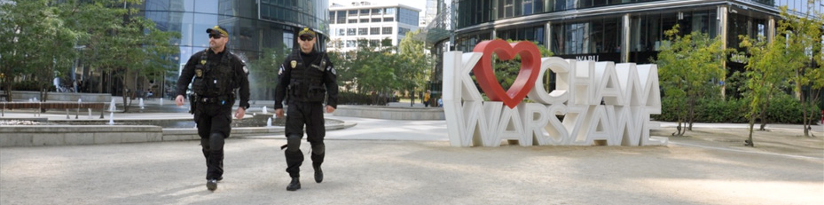

Realizacja zadań na rzecz bezpieczeństwa wymaga współpracy władz samorządowych nie tylko ze społecznością lokalną, instytucjami i przedstawicielami organizacji społecznych, ale także skutecznego wykorzystywania uprawnień w zakresie egzekwowania obowiązków nałożonych na wyżej wymienione służby w zakresie ochrony porządku publicznego oraz jego przywracania. Wszystkie te podmioty mają swój udział w budowaniu bezpieczniejszego miasta i kształtowaniu bezpieczeństwa społeczności lokalnej.

Oprócz służb typowo porządkowych, o bezpieczeństwo użytkowników miasta dba także Straż Pożarna - Komenda Miejska Państwowej Straży Pożarnej m.st. Warszawy, Wojewódzki Inspektorat Ochrony Środowiska w Warszawie, Powiatowa Stacja Sanitarno-Epidemiologiczna w Warszawie, Powiatowy Inspektor Nadzoru Budowlanego dla m.st. Warszawy, Powiatowy Inspektorat Weterynarii w Warszawie, Lotnicze Pogotowie Ratunkowe Oddział Warszawa oraz Wojewódzka Stacja Pogotowia Ratunkowego i Transportu Sanitarnego „Meditrans” SPOZ w Warszawie.

Szczególną rolę w realizacji zadań Prezydenta m.st. Warszawy, zwierzchnictwa nad powiatowymi służbami i strażami oraz zadań określonych w ustawach w zakresie porządku publicznego i bezpieczeństwa obywateli, sprawuje Komisja Bezpieczeństwa i Porządku m.st. Warszawy[15].

Do jej zadań należy m.in.:

* ocena zagrożeń porządku publicznego i bezpieczeństwa obywateli na terenie powiatu,
* opiniowanie pracy Policji i innych powiatowych służb, inspekcji i straży, a także jednostek organizacyjnych wykonujących na terenie powiatu zadania z zakresu porządku publicznego i bezpieczeństwa obywateli,
* opiniowanie projektów innych programów współdziałania Policji i innych powiatowych służb, inspekcji i straży oraz jednostek organizacyjnych wykonujących na terenie powiatu zadania z zakresu porządku publicznego i bezpieczeństwa obywateli.

# WARTOŚCI POLITYKI

Istotnym elementem, który jest niezbędny do właściwej realizacji zasad określonych w Polityce,są wartości. Wartości stanowią ważny element motywujący do działania. Właściwie wykorzystane, skutecznie przyczynią się do osiągnięcia zamierzonego celu, a więc wzrostu poczucia bezpieczeństwa wśród użytkowników miasta. Wartości określają idee, które przechodzą horyzontalnie przez wszystkie aspekty bezpieczeństwa. Z punktu widzenia „Polityki bezpieczeństwa m.st. Warszawy” do najważniejszych wartości należą: odporność, proaktywność, synergia, profilaktyka i edukacja oraz społeczna aktywność lokalna. Wartości te nawzajem się uzupełniają.

**Schemat 1**. Wartości „Polityki bezpieczeństwa m.st. Warszawy”

Rozeta z wpisanymi wartościami polityki bezpieczeństwa
1. Odporność.
2. Proaktywność.
3. Synergia.
4. Profilaktyka i edukacja.
5. Społeczna aktywność lokalna.

 

**Odporność** to zdolność miasta i jego mieszkańców do reagowania na zagrożenia oraz zmniejszenieich ryzyka. To również tworzenie zdolności do elastycznego funkcjonowania w przypadku braku dostaw głównych surowców (energetycznych, wody, środków spożywczych itd.) niezbędnych do prawidłowego funkcjonowania.

**Proaktywność** to zdolność miasta i jego mieszkańców do podejmowania, z wyprzedzeniem, inicjatyw mających na celu wywoływanie pożądanych zmian, eliminację zagrożeń lub łagodzenie negatywnych skutków powstałych zagrożeń. W tym kontekście niezbędne jest monitorowanie zagrożeń oraz maksymalne skracanie czasu reakcji w trakcie ich wystąpienia.

**Synergia[16]** to współdziałanie miasta z różnymi podmiotami zewnętrznymi, budowanie partnerskich relacji z administracją centralną, organami Sił Zbrojnych Rzeczypospolitej Polskiej, służbami i inspekcjami działającymi na terenie miasta oraz organizacjami pozarządowymi. Szerokie współdziałanie w obszarze bezpieczeństwa ma na celu efektywne wykorzystanie sił oraz środków, a w konsekwencji minimalizację zagrożeń i wzrost poziomu poczucia bezpieczeństwa.

**Profilaktyka i edukacja** to zdolność miasta i mieszkańców do podejmowania działań, które mają na celu podniesienie świadomości, kształtowanie prawidłowych postaw i zachowań wśród mieszkańców oraz zdobycie odpowiednich umiejętności i wiedzy. Pozwoli to zapobiegać występowaniu negatywnych zjawisk, właściwie reagować na występujące zagrożenia lub skutecznie pomóc tym, którzy potrzebują wsparcia.

**Społeczna aktywność lokalna** to zdolność mieszkańców do angażowania się w działania na rzecz podniesienia lokalnego poziomu bezpieczeństwa. Niezbędną kwestią w tym zakresie jest informowanie mieszkańców o planowanych przedsięwzięciach realizowanych projektach, uwzględniając ich potrzeby. Działalność społeczności lokalnej na rzecz bezpieczeństwa to umiejętność rozpoznawania zagrożeń, sytuacji potencjalnie niebezpiecznych, jak również podejmowanie właściwych działań na rzecz eliminacji zagrożeń czy też minimalizacji ich skutków.

# DZIEDZINY ZARZĄDZANIA BEZPIECZEŃSTWEM MIASTA ORAZ ZASADY

Przepisy określające rodzaj działań i zadań samorządów[17] wskazują obszary odpowiedzialności i realizowanych przedsięwzięć w zakresie bezpieczeństwa i porządku publicznego oraz zarządzania w przypadku wystąpienia zagrożenia, czy też wystąpienia sytuacji kryzysowej. Powiat wykonuje określone ustawami zadania publiczne, między innymi, w zakresie porządku publicznego i bezpieczeństwa obywateli, ochrony przeciwpowodziowej, w tym wyposażenia i utrzymania powiatowego magazynu przeciwpowodziowego, ochrony przeciwpożarowej i zapobiegania innym nadzwyczajnym zagrożeniom życia i zdrowia ludzi oraz środowiska, jak również obronności. W oparciu o ten zakres, scharakteryzowano trzy dziedziny z obszaru bezpieczeństwa, do których określono zasady. Zasady określają sposoby postępowania (reguły), które będą przyświecać wszystkim podmiotom zaangażowanym w realizację dokumentu.

**Schemat 2.** Dziedziny działania w ramach Polityki bezpieczeństwa m.st. Warszawy

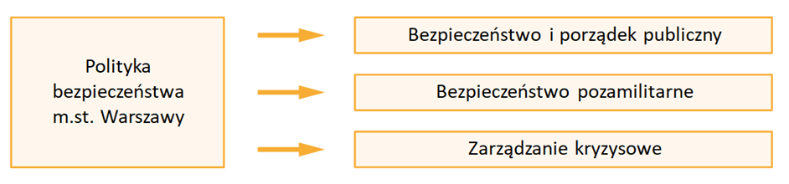

## BEZPIECZEŃSTWO I PORZĄDEK PUBLICZNY

Istotnym zadaniem własnym gminy[18] jest zaspokajanie zbiorowych potrzeb wspólnoty. Obejmują one, między innymi, sprawy porządku publicznego i bezpieczeństwa obywateli. Odpowiedzialnymi za ochronę bezpieczeństwa i porządku publicznego, na podstawie ustaw szczególnych, są służby, straże i inspekcje podległe organom władzy publicznej. Samorząd w tym zakresie ma jednak ograniczone uprawnienia. Rolą samorządu jest przede wszystkim wsparcie służb w realizacji ich zadań oraz współpraca w działaniach mających na celu zapobieganie popełnianiu przestępstw i wykroczeń, zjawiskom kryminogennym oraz współdziałanie w tym zakresie z organizacjami społecznymi. Uwzględniając możliwości działań na szczeblu lokalnym wskazano istotne obszary oraz określono dla nich zasady, które przyświecają poprawie bezpieczeństwa publicznego.

Z uwagi na to, że na bezpieczeństwo można patrzeć wielowymiarowo, dziedziny polityki bezpieczeństwa zostały scharakteryzowane z dwóch perspektyw: z punktu widzenia przestrzeni publicznej i infrastruktury oraz mieszkańców i użytkowników miasta.

**Bezpieczna przestrzeń publiczna**

Przestrzeń publiczna jest miejscem, w którym każdego dnia przemieszcza się wiele osób z różnych środowisk i o różnej wrażliwości na poczucie bezpieczeństwa i porządku publicznego. Każda z osób przebywająca na terenie miasta, chce się w nim czuć bezpiecznie i korzystać w sposób niezakłócony z jego infrastruktury. Atrakcyjność miejsc często łączy się z położeniem lokali rozrywkowych, punktami gastronomicznymi, jak również miejscami relaksu i odpoczynku. Bardzo często są to również miejsca licznie odwiedzane przez turystów. Miejsca takie powodują również zainteresowanie nimi osób, które widzą w nich możliwości osiągniecia osobistych korzyści, wykorzystując nieuwagę, czy brak roztropności osób zaabsorbowanych rozrywką lub zwiedzaniem. Miejsca takie wymagają zwiększonych działań prewencyjnych z zastosowaniem środków technicznych oraz służb odpowiedzialnych za bezpieczeństwo i porządek publiczny. Dbałość o bezpieczeństwo, to przede wszystkim działania prewencyjne, edukacyjne, podejmowane we współpracy ze służbami i inspekcjami, przeciwdziałające negatywnym zjawiskom oraz ich skutkom.

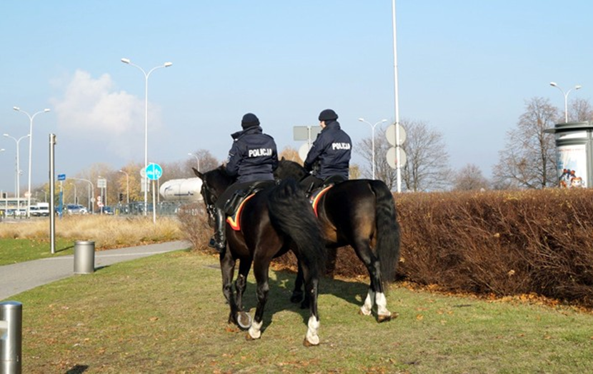

**ZASADY**

1. Na bieżąco analizujemy poziom zagrożenia, aby ograniczyć występowanie czynów zabronionych w przestrzeni publicznej oraz redukować okoliczności wpływające na ich popełnianie.
2. Wspieramy edukację z zakresie bezpiecznego zachowania w przypadku wystąpienia zagrożenia o charakterze terrorystycznym.
3. Modernizujemy i rozbudowujemy miejski system monitoringu wizyjnego.
4. Wykorzystujemy sieć monitoringu miejskiego w działaniach na rzecz ograniczenia niepożądanych zjawisk oraz czynów zabronionych.
5. Podejmujemy działania wobec osób znajdujących się w stanie nietrzeźwości, ograniczonej świadomości, które przebywają w miejscach lub okolicznościach zagrażających ich życiu lub zdrowiu, lub powodują zgorszenie w miejscu publicznym.
6. Reagujemy na brawurę i negatywne zachowania kierujących pojazdami.
7. Podejmujemy działania w stosunku do osób parkujących pojazdy w miejscach zabronionych lub utrudniających ruch osobowy lub pojazdów.
8. Dbamy o dostępność przestrzeni publicznych poprzez usuwanie wraków pojazdów.
9. Podnosimy poziom bezpieczeństwa osób przebywających na obszarach wodnych.
10. Monitorujemy i wykorzystujemy w działaniach Krajową Mapę Zagrożeń Bezpieczeństwa.
11. Informujemy mieszkańców oraz użytkowników Warszawy o występujących utrudnieniach i zagrożeniach oraz sposobie ich unikania.
12. Udoskonalamy procedury dotyczące postępowań administracyjnych o wydanie zezwoleń na przeprowadzenie imprez masowych oraz aktywnie monitorujemy ich przebieg.
13. Ograniczamy uciążliwości dla mieszkańców, jakie powodują zgromadzenia, m.in. poprzez dynamiczne wyznaczanie dróg zastępczych dla ruchu kołowego i transportu miejskiego oraz poprzez zapewnienie bezpieczeństwa w rejonie przebiegu zgromadzeń.
14. Zabezpieczamy obszary gromadzenia się znacznej liczby osób przed ewentualnym atakiem terrorystycznym, w tym z użyciem pojazdów mechanicznych.
15. Wspieramy Policję oraz inne służby i inspekcje, działające na rzecz bezpieczeństwa i porządku publicznego.
16. Prowadzimy wspólne działania kontrolne wraz z Policją i innymi służbami w zakresie legalności prowadzenia przewozu osób samochodem osobowym i taksówką na terenie m.st. Warszawy oraz w zakresie przestrzegania przez przewoźników obowiązujących norm prawnych podczas wykonywania transportu drogowego.
17. Inicjujemy i wspieramy działania na rzecz osób znajdujących się w kryzysie bezdomności.
18. Współpracujemy ze służbami, instytucjami oraz organizacjami na rzecz promowania właściwych postaw i odpowiedzialnych zachowań.

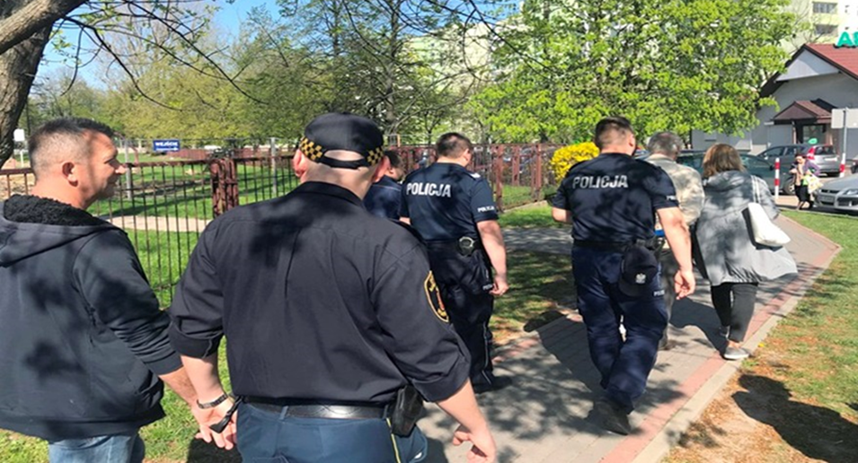

**Bezpieczne miejsce zamieszkania**

Ważnym elementem w zakresie bezpieczeństwa w rejonie miejsca zamieszkania jest zaangażowanie społeczności lokalnej. To aktywne działanie mieszkańców na terenie osiedla czy dzielnicy ma istotny wpływ na ograniczenie negatywnych zjawisk, zachowań oraz poziom poczucia bezpieczeństwa. W poczuciu bezpieczeństwa dużą rolę odgrywają zagrożenia pożarowe oraz zatrucia gazami powstałymi na wskutek spalania.

**ZASADY**

1. Współpracujemy z grupami osiedlowymi, wspólnotami, spółdzielniami oraz administratorami terenów, w ramach programów prewencyjnych.
2. Reagujemy na potrzeby mieszkańców w zakresie monitoringu wizyjnego.
3. Finansujemy dodatkowe patrole (służby ponadnormatywne) Policji.
4. Przedkładamy propozycję dyslokacji dodatkowych służb Policji w miejsca uważane przez mieszkańców jako niebezpieczne.
5. Współpracujemy ze służbami ochrony przeciwpożarowej w zakresie edukacji na rzecz zapobiegania pożarom i przeciwdziałania zatruciom.

**Bezpieczna komunikacja publiczna**

Osoby korzystające z lokalnego transportu zbiorowego powinny czuć się w nim bezpiecznie i bez zakłóceń dotrzeć w zaplanowane miejsce. Lokalny transport publiczny, to przede wszystkim komunikacja autobusowa, tramwajowa oraz metro. Ważnym składnikiem w tego typu komunikacji jest transport kolejowy, który ma istotny wpływ na łatwość i szybkość przemieszczania się nie tylko w granicach miasta, ale również do pobliskich miejscowości. Rozbudowa infrastruktury drogowej oraz bogata oferta publicznego transportu zbiorowego ma istotny wpływ na ograniczenie ruchu kołowego oraz jego płynność, a tym samym na bezpieczeństwo ruchu drogowego.

**ZASADY**

1. Prowadzimy kampanie informacyjne na rzecz bezpiecznego korzystania z komunikacji publicznej.
2. Monitorujemy bezpieczeństwo oraz liczbę osób poruszających się pojazdami lokalnej komunikacji publicznej.
3. Podejmujemy interwencje w przypadku występujących zagrożeń w pojazdach lub w obszarach infrastruktury komunikacji publicznej.
4. Podnosimy poziom bezpieczeństwa użytkowników dróg (ścieżki rowerowe, buspasy, inteligentne przejścia dla pieszych).
5. Dbamy o potrzeby różnych grup i osób korzystających z komunikacji publicznej, ze szczególnym uwzględnieniem seniorów i osób z niepełnosprawnościami.

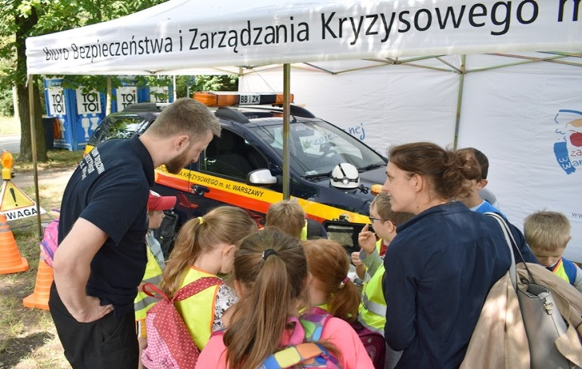

**Bezpieczeństwo dzieci i młodzieży**

Istotnym elementem w poczuciu bezpieczeństwa są właściwe zachowania oraz postawy dzieci i młodzieży. Brak odpowiednich wzorców do naśladowania bardzo często przyczynia się do ich negatywnych zachowań. Ważne jest, aby dzieci od najmłodszych lat były świadome niebezpieczeństw, starały się ich unikać oraz wykształciły potrzebną asertywność względem nieodpowiednich postaw. Nabyta wiedza i umiejętności mają przyczynić się do wyeliminowania ze szkół i przestrzeni publicznej agresji rówieśniczej i ryzykownych zachowań.

Placówki oświatowe związane z kształceniem dzieci i młodzieży, to miejsca, gdzie dochodzi do kontaktów osób z różnych środowisk i o różnych temperamentach. Szkolnictwo, to nie tylko edukacja szkolna, ale również edukacja na rzecz przeciwdziałania negatywnym zjawiskom mającym podłoże fizyczne i psychofizyczne. Agresja rówieśnicza, dostęp do alkoholu i środków psychoaktywnych, to główne obszary, które negatywnie wpływają na możliwość prawidłowego rozwoju młodych ludzi.

Ważnym aspektem rozwoju kolejnych pokoleń jest ich przygotowanie do realizacji zadań na rzecz bezpieczeństwa. Istotnym elementem w kształceniu dzieci i młodzieży jest zapoznanie ich z zasadami postępowania w przypadku zagrożeń i udzielania pierwszej pomocy przedmedycznej.

**ZASADY**

1. Współpracujemy z przedstawicielami jednostek oświatowych na rzecz przeciwdziałania negatywnym zachowaniom dzieci i młodzieży.
2. Realizujemy projekty edukacyjne z zakresu przeciwdziałania mowy nienawiści, agresji, przemocy rówieśniczej oraz bezpiecznych zachowań, w tym w sieci Internet.
3. Upowszechniamy w placówkach szkolnych programy profilaktyczne.
4. Rozwijamy współpracę z organizacjami działającymi na rzecz bezpieczeństwa dzieci i młodzieży.
5. Prowadzimy działania na rzecz bezpieczeństwa dzieci w okresach ferii i wakacji, ze szczególnym uwzględnieniem zasad bezpiecznego postępowania na drogach i obszarach wodnych.
6. Współorganizujemy miejsca wsparcia dla osób doświadczających przemocy.
7. Współpracujemy z instytucjami oraz organizacjami społecznymi na rzecz budowania wśród młodzieży pozytywnych postaw.
8. Podnosimy poziom wiedzy z zakresu pierwszej pomocy przedmedycznej.
9. Podnosimy świadomość wśród dzieci i młodzieży w zakresie mogących wystąpić zagrożeń oraz prawidłowych reakcji w przypadku ich wystąpienia.

**Bezpieczeństwo seniorów**

Bezpieczeństwo seniorów w dużej mierze wiąże się z ich częściowym wykluczeniem z życia społecznego, często zamknięciem się w swoich mieszkaniach. Dla ich bezpieczeństwa, ich środków materialnych, niezbędne jest uwrażliwienie społeczności na potrzeby i zagrożenia, które dotykają osób starszych, jak również mniej zaradnych życiowo. Dlatego niezbędne jest podniesienie świadomości społecznej, wyczulenie ich na krzywdę osób starszych oraz poszerzenie wiadomości na temat codziennych niebezpieczeństw, często ukierunkowanych tylko na seniorów. Brak jest społecznej akceptacji działań na szkodę tych osób.

**ZASADY**

1. Tworzymy ramy współpracy z organizacjami działającymi na rzecz społeczności lokalnej w kontekście reagowania na zagrożenia.
2. Zwiększamy dostępność w zakresie ochrony prawnej.
3. Edukujemy na rzecz przeciwdziałania zagrożeniom oraz nadużyciom na szkodę osób starszych.
4. Prowadzimy kampanie informacyjne na rzecz zapobiegania przestępczości na szkodę seniorów (np. przeciwdziałanie oszustwom metodą na wnuczka lub policjanta itp.).
5. Rozwijamy wolontariat na rzecz osób starszych.

**Bezpieczeństwo cudzoziemców**

Konstytucja Rzeczypospolitej Polskiej gwarantuje osobie przebywającej na jej terytorium korzystanie z wolności i praw.[19] Wyjątki od tej zasady, odnoszące się do cudzoziemców określa między innymi ustawa o cudzoziemcach [20]. Przepisy międzynarodowe oraz krajowe określają między innymi zasady osiedlania się, pracy oraz możliwości korzystania z pomocy naszego państwa. Warszawa, będąc stolicą Polski, licznie gości obcokrajowców na swoim obszarze. Są to nie tylko turyści, osoby związane z biznesem, ale także osoby poszukujące nowego miejsca do osiedlenia się. Dlatego bardzo istotnym elementem jest ich poczucie bezpieczeństwa w naszym mieście i możliwość otrzymania stosownego wsparcia.

**ZASADY**

1. Inicjujemy i wspieramy działania na rzecz przeciwdziałania dyskryminacji oraz mowie nienawiści.
2. Udzielamy wsparcia cudzoziemcom.
3. Wspieramy przedsięwzięcia na rzecz integracji cudzoziemców ze społecznością lokalną.
4. Aktywizujemy społeczność cudzoziemców.
5. Promujemy postawy tolerancji, godnego traktowania, ochrony praw człowieka i swobód obywatelskich.
6. Rozwijamy edukację wielokulturową.

## BEZPIECZEŃSTWO POZAMILITARNE

Administracja rządowa, samorząd terytorialny oraz inne podmioty i instytucje (w tym m.in.

przedsiębiorcy) realizują zadania w obszarze bezpieczeństwa pozamilitarnego. Jego celem jest między innymi ochrona wewnętrznych struktur oraz ludności w warunkach kryzysu i wojny[21]. W przypadku zagrożenia na jednostkach samorządowych spoczywa obowiązek zapewnienia materialnych potrzeb egzystencji mieszkańców. W razie potrzeby działania polegają na zasileniu zasobami ludzkimi i materialnymi Sił Zbrojnych RP oraz pozamilitarnym wsparciu wojsk własnych i  sojuszniczych, prowadzących operacje na terytorium naszego kraju[22]. Współpraca cywilno-wojskowa (w głównej mierze jest ukierunkowana na określenie źródeł zasobów oraz zawarcie i przestrzeganie porozumień, które wspierają wzajemne relacje pomiędzy wojskami, organizacjami międzynarodowymi, organizacjami pozarządowymi oraz władzami cywilnymi i miejscową ludnością.[23] Miasto, będąc pozamilitarnym elementem systemu obronnego państwa ma za zadanie między innymi wspieranie naczelnych władz państwowych (kierowanie obroną państwa) oraz układu militarnego – Sił Zbrojnych Rzeczypospolitej Polskiej oraz Sojuszniczych Sił NATO[24]. Wymaga to przygotowania kadr, procedur oraz niezbędnego wyposażenia, które pozwoli na działanie administracji samorządowej w Warszawie w przypadku zagrożenia wojennego. Zakres realizacji zadań powiatu w obszarze bezpieczeństwa obronnego, został określony między innymi w ustawie o powszechnym obowiązku obrony Rzeczpospolitej[25] i przepisach wykonawczych[26].

**Wsparcie Sił Zbrojnych RP oraz Sił Sojuszniczych NATO przez miasto**

Siły Zbrojne RP oraz Siły Sojusznicze NATO są istotne z punktu widzenia obronnego miasta i państwa, bowiem w przypadku zewnętrznego zagrożenia nienaruszalności, to one będą realizowały zadania w zakresie bezpieczeństwa militarnego. W sytuacjach kryzysowych mają za zadanie obronę państwa, ochronę naszych granic, obszaru i ludności, w tym stolicy Polski. Istotne jest wsparcie sojuszniczych sił zbrojnych oraz wojska polskiego w zapewnieniu środków technicznych, materiałowych i osobowych w przygotowaniach do obrony państwa.

**ZASADY**

1. Wspieramy działania, w zakresie zawartych porozumień, w obszarze wsparcia państwa-gospodarza dla wojsk sojuszniczych (Host Nation Support[27]).
2. Zapewniamy wsparcie w zabezpieczaniu osób, sprzętu oraz mienia niezbędnego do działania Sił Zbrojnych RP.
3. Udostępniamy zasoby miejskich podmiotów leczniczych do wsparcia sił zbrojnych w czasie wojny.

**Realizacja zadań obronnych wśród mieszkańców i pracowników samorządowych**

Prawidłowa realizacja zadań przez samorządy w obszarze obronności, zależy przede wszystkim od jego struktury, która przekłada się na organizację urzędu i kompetencję zajmujących się tą problematyką osób. Istotne w tym zakresie są: wiedza, umiejętności i doświadczenie kadry kierowniczej oraz pracowników odpowiedzialnych za kwestie związane z obronnością. Podnoszenie kwalifikacji pracowników daje możliwość ich uczestniczenia w szkoleniach, ze szczególnym uwzględnieniem ćwiczeń praktycznych.

Ważną rolą w funkcjonowaniu tego obszaru odgrywają właściwe postawy mieszkańców. To mieszkańcy są istotnym składnikiem, uczestniczącym w osobowym uzupełnieniu sił zbrojnych oraz wsparciem działań militarnych na swoim obszarze.

**ZASADY**

1. Prowadzimy proces informacyjny z zakresu obowiązków wynikających z przepisów o służbie wojskowej.
2. Współorganizujemy oraz prowadzimy rejestrację oraz kwalifikację wojskową na obszarze Warszawy.
3. Bierzemy udział w planowaniu mobilizacyjnego uzupełniania Sił Zbrojnych RP.
4. Informujemy mieszkańców o realizowanych zadaniach obronnych na terenie miasta.
5. Podnosimy świadomość mieszkańców w zakresie zadań obronnych dla bezpieczeństwa miasta oraz rolę samorządu terytorialnego w ich realizacji, opracowując materiały edukacyjne oraz prowadząc szkolenia.
6. Rozwijamy wiedzę na temat spraw obronnych wśród kadry kierowniczej Urzędu m.st. Warszawy oraz jego pracowników, w jednostkach organizacyjnych oraz spółkach miejskich, wyznaczonych do realizacji zadań obronnych.
7. Prowadzimy regularne ćwiczenia z zakresu spraw obronnych dla pracowników Urzędu m.st. Warszawy.
8. Edukujemy w zakresie realizacji zadań obronnych skierowanych do kadry kierowniczej, pracowników urzędu, jednostek organizacyjnych oraz spółek miejskich współdziałających w  tym obszarze.

**Współpraca z organami centralnymi**

Ważne, aby zadania wynikające z programowania obronnego oraz planowania operacyjnego były realizowane w najwyższym stopniu w ścisłej współpracy z organami administracji rządowej oraz organami wojskowymi, odpowiadającymi za ten obszar. Istotne jest dostosowanie mechanizmów i instrumentów wspierających Prezydenta m.st. Warszawy w zakresie zmian dotyczących bezpieczeństwa, w tym kierowania urzędem w czasie osiągania wyższych stanów gotowości obronnej państwa.

**ZASADY**

1. Opracowujemy wewnętrze procedury, zapewniając sprawne działanie w zakresie spraw obronnych.
2. Tworzymy warunki organizacyjne oraz procedury do zapewniania ciągłości działania władz miasta w razie zagrożenia wojennego.
3. Rozwijamy i modernizujemy systemy informatyczne i bazy danych oraz technologiczne narzędzia IT do wsparcia zarządzania kryzysowego.
4. Tworzymy integralny system wymiany informacji i zadań zarówno pomiędzy podmiotami zewnętrznymi (w szczególności z Wojewodą Mazowieckim), jak i wewnętrznymi (komórki Urzędu, jednostki organizacyjne, spółki miejskie).
5. Opracowujemy oraz aktualizujemy Plan Operacyjny Funkcjonowania m.st. Warszawy (POF) w uzgodnieniu z Wojewodą Mazowieckim oraz przedstawicielami administracji zespolonej i niezespolonej.
6. Rozwijamy i stale modernizujemy możliwości techniczne Głównego Stanowiska Kierowania Prezydenta m.st. Warszawy.

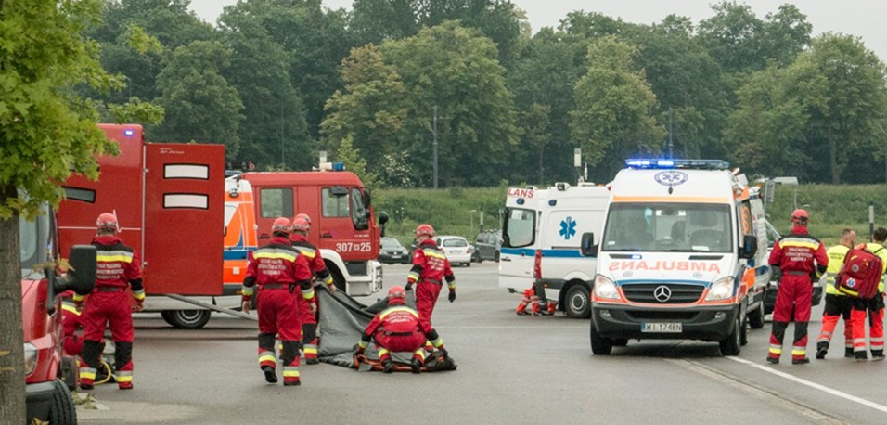

## ZARZĄDZANIE KRYZYSOWE

Miasto stołeczne Warszawa dysponuje systemem zarządzania kryzysowego, zgodnym z uprawnieniami powiatu. Jest on sposobem organizacji specjalistycznych działań administracji publicznej, polegającej na zapobieganiu zagrożeniom, przygotowaniu na wypadek ich wystąpienia, reagowaniu w przypadku ich materializacji oraz odbudowy po ewentualnym zagrożeniu. W przypadku wystąpienia sytuacji kryzysowej lub miejscowego zagrożenia, działania koordynowane są poprzez Centrum Zarządzania Kryzysowego m.st. Warszawy, a w przypadku zdarzeń nadzwyczajnych, niosących za sobą duże niebezpieczeństwo dla osób i mienia, przez Powiatowy Zespół Zarządzania Kryzysowego z Prezydentem m.st. Warszawy na jego czele.

**Ochrona ludności przed zagrożeniami**

Jednym z priorytetów władz miasta stołecznego Warszawy jest ochrona ludności przed zagrożeniami. Osiągnięcie pożądanego poczucia bezpieczeństwa wśród mieszkańców jest realizowane w drodze planowego procesu zarządzania oraz we współpracy ze służbami, inspekcjami i strażami. Ważnym elementem budowania poczucia bezpieczeństwa i reagowania na sytuacje kryzysowe jest edukacja mieszkańców oraz właściwe przygotowanie służb odpowiedzialnych za zarządzanie kryzysowe. W obszarze działań antyterrorystycznych istotna jest realizacja poleceń właściwych organów w zakresie przeciwdziałania zagrożeniom, ich usunięcie albo minimalizację oraz odpowiednie przygotowanie infrastruktury administracji publicznej[28].

Bogatsi o doświadczenia w zakresie aktywności obywatelskiej w sytuacjach kryzysowych (fala wezbraniowa w 2010 r., pandemia wirusa SARS-CoV 2 z 2020 r.), wiemy jak istotnym elementem wsparcia, jest potencjał mieszkańców Warszawy, którzy niosąc pomoc innym w sytuacji kryzysowej wspierają służby, inspekcje i straże.

**ZASADY**

1. Opracowujemy i implementujemy procedury operacyjne związane z zarządzaniem kryzysowym (Plan Zarządzania Kryzysowego m.st. Warszawy) oraz planowaniem przestrzennym na obszarach potencjalnych zagrożeń.
2. Rozwijamy edukację i współpracę ze służbami oraz instytucjami w zakresie zapobiegania i działania w sytuacji zagrożeń zdarzeniami o charakterze terrorystycznym.
3. Angażujemy się we współpracę z instytucjami, na poziomie wojewódzkim i centralnym, mającą na celu przeciwdziałanie sytuacjom kryzysowym oraz wymianę informacji w przypadkach wystąpienia zagrożeń i sytuacji kryzysowych.
4. Rozwijamy umiejętności służb, inspekcji i pracowników prowadząc regularne ćwiczenia na terenie miasta w zakresie reakcji na zagrożenia i usuwania ich skutków.
5. Dbamy o wzrost poziomu umiejętności służb odpowiedzialnych za bezpieczeństwo współorganizując ćwiczenia w zakresie obronności oraz sytuacji kryzysowych.
6. Przygotowujemy procedury działania na wypadek wystąpienia sytuacji kryzysowych np. pandemia. Edukujemy użytkowników miasta w zakresie zarządzania kryzysowego.
7. Współpracujemy z organizacjami pozarządowymi oraz rozwijamy wolontariat w zakresie ochrony ludności przed zagrożeniami.
8. Prowadzimy działania na rzecz minimalizacji zagrożeń powstałych w wyniku awarii miejskich sieci przesyłowych oraz koordynujemy współpracę podmiotów zaangażowanych w ich usuwanie lub ograniczenia ich skutków.
9. Przeprowadzamy regularny audyt własnych możliwości i zasobów w celu ich elastycznego dostosowywania do stojących przed miastem wyzwań.
10. Rozwijamy możliwości i potencjał Systemu Alarmowania i Ostrzegania Ludności.

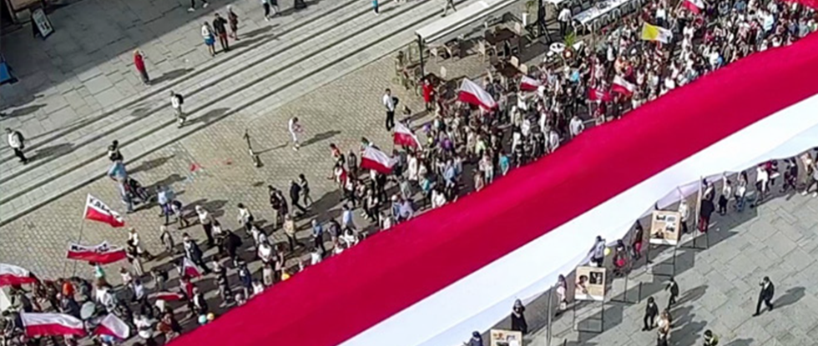

# REKOMENDACJE

Realizacja zapisów „Polityki bezpieczeństwa m.st. Warszawy” będzie miała miejsce głównie poprzez ujęcie ich w programach powstających w ramach poszczególnych celów operacyjnych „Strategii #Warszawa2030”. Rekomendacje przedstawione poniżej posłużą do opracowania przez biura Urzędu m.st. Warszawy i urzędów dzielnic założeń oraz zaplanowania działań w ramach poszczególnych programów.

**Tabela 2**. Rekomendacje do programów wykonawczych „Strategii #Warszawa2030”

| **Cel strategiczny Cel operacyjny Rekomendacje wynikające z zapisów „Polityki bezpieczeństwa m.st. Warszawy”** | | |
| --- | --- | --- |
| **1. Odpowiedzialna wspólnota** | 1.1. Dbamy  o siebie nawzajem | * Zwiększenie obszaru współpracy środowiska lokalnego w zakresie działań na rzecz poprawy bezpieczeństwa. * Wspieranie inicjatyw lokalnych, które mogą przyczynić się wzrostu poczucia bezpieczeństwa w rejonie miejsca zamieszkania. * Wykorzystanie potencjału mieszkańców i organizacji w sytuacjach wymagających wsparcia i działań niosących pomoc innym. |
| 1.2. Wspólnie decydujemy  o naszym mieście | * Zwiększenie zaangażowania mieszkańców w konsultacje społeczne, przez wykorzystywanie środków o szerokim zakresie dostępu oraz reagowanie na potrzeby mieszkańców w zakresie podniesienia poziomu bezpieczeństwa w przestrzeni publicznej oraz na drogach. * Tworzenie grup, które przez znajomość środowisk lokalnych i zagrożeń, będą w stanie zaangażować szerokie grono osób w przedsięwzięcia na rzecz bezpieczeństwa. |
| **2. Wygodna lokalność** | 2.2. Aktywnie spędzamy czas blisko domu | * Przygotowanie bogatej oferty spędzania wolnego czasu dla dzieci i młodzieży jako sposób na ograniczenie negatywnych postaw. * Zapewnienie dostępu do miejsc relaksu z możliwością aktywnego spędzenia czasu z innymi osobami, budując odporność i umiejętności radzenia sobie z sytuacjami trudnymi. * Monitorowanie placówek oświaty, kultury i sportu, nie dopuszczając do przejawiania się nagannych zjawisk szkolnych i zachowań uczniów, promując w nich pożądane postawy i zdrowy styl życia. |
| 2.3. Korzystamy z usług blisko domu | * Realizowanie w placówkach szkolnych programów profilaktycznych w zakresie przeciwdziałania mowy nienawiści, agresji, przemocy rówieśniczej oraz ryzykownych zachowań. * Prowadzenie szkoleń w zakresie udzielania pomocy przedmedycznej. * Inicjowanie i wspieranie działań na rzecz seniorów oraz osób w kryzysie bezdomności w zakresie zapobiegania przestępstwom na ich szkodę. |
| **3. Funkcjonalna przestrzeń** | 3.1. Korzystamy z atrakcyjnej przestrzeni publicznej | * Zwiększenie liczby atrakcyjnych miejsc publicznych z małą infrastrukturą. * Rozwijanie funkcjonalnych i estetycznych przestrzeni, dostępnych dla różnych grup wiekowych. * Usuwanie wraków porzuconych pojazdów. * Podniesienie poziomu bezpieczeństwa na obszarach wodnych poprzez promowanie właściwych zachowań. * Eliminowanie niewłaściwego parkowania pojazdów w miejscach zabronionych lub utrudniających korzystanie z przestrzeni publicznych. * Aktywne zarządzanie liczbą i lokalizacją miejsc instalacji kamer monitoringu miejskiego w przestrzeni publicznej na podstawie analizy potencjalnych zagrożeń wskazywanych przez lokalne społeczności. * Integracja i optymalizacja systemów monitoringu wizyjnego wykorzystywanych przez jednostki miejskie. * Tworzenie bezpiecznych przestrzeni publicznych oraz minimalizacji zagrożeń. |
| 3.3. Korzystamy z przyjaznego systemu transportowego | * Zwiększenie poziomu nadzoru nad bezpieczeństwem wewnątrz pojazdów komunikacji publicznej oraz jej infrastruktury z wykorzystaniem monitoringu wizyjnego. * Wdrażanie „inteligentnych” rozwiązań poprawiających płynność ruchu transportu publicznego podnosząc poziom bezpieczeństwa na drogach. * Sprawdzanie legalności prowadzenia przewozu osób samochodami osobowymi i taksówkami. * Wyznaczanie alternatywnych środków komunikacji oraz dróg w przypadku uciążliwości powstałych na wskutek odbywających się zgromadzeń lub imprez. * Reagowanie w przypadku wystąpienia nagłych zdarzeń w środkach komunikacji miejskiej lub miejscowych awarii. |

Tabela 3. Rekomendacje programów „Strategii rozwiązywania problemów społecznych 2030”

| Cel strategiczny | Cel operacyjny | Rekomendacje wynikające z zapisów „Polityki bezpieczeństwa m.st. Warszawy” |
| --- | --- | --- |
| 2. Wsparcie „szyte na miarę” | 2.1. Reagujemy na potrzeby | * Prowadzenie kampanii na rzecz przeciwdziałania dyskryminacji oraz mowie nienawiści. * Realizowanie przedsięwzięć na rzecz osób w kryzysie bezdomności. * Wspieranie przedsięwzięcia na rzecz integracji cudzoziemców, w tym osób z doświadczeniem migracji oraz osób które uzyskały status uchodźcy lub ochronę uzupełniającą, ze społecznością lokalną. * Rozwijanie lokalnych punktów wsparcia dla seniorów. |
|  | 2.3. Razem możemy więcej | * Prowadzenie kampanii informacyjno-edukacyjnej mających na celu podnoszenie ich świadomości seniorów w zakresie bezpieczeństwa. * Budowanie więzi i relacji międzyludzkich, w rejonach miejsca zamieszkania, w kontekście reagowania na zagrożenia. * Edukowanie na rzecz przeciwdziałania nadużyciom na szkodę osób starszych. * Podnoszenie świadomości społecznej z zakresu zagrożeń kierowanych wobec osób starszych. * Rozwijanie wolontariatu na rzecz osób starszych. |
| 3. Pomagamy zdrowiej żyć | 3.1. Przeciwdziałamy uzależnieniom i innym zachowaniom ryzykownym | * Tworzenie sieci placówek i ośrodków ochrony zdrowia, ze szczególnym uwzględnieniem zagrożeń związanych z ryzykownymi zachowaniami i uzależnieniami. * Prowadzenie lub współfinansowanie placówek leczenia osób uzależnionych. * Prowadzenie Stołecznego Ośrodka dla Osób Nietrzeźwych. * Prowadzenie kampanii informacyjno-edukacyjnej na rzecz przeciwdziałania przemocy wśród dzieci i młodzieży. * Prowadzenie kampanii informacyjno-edukacyjnej na rzecz przeciwdziałania przemocy w rodzinie. * Rozwijanie miejsc wsparcia dla ofiar przestępstw w tym przemocy domowej. |

## MONITORING

Monitoring realizacji Polityki będzie prowadzony w oparciu o informacje o stanie bezpieczeństwa z:

* Komendy Stołecznej Policji
* Straży Miejskiej m.st. Warszawy
* Komendy Miejskiej Państwowej Straży Pożarnej m.st. Warszawy
* innych podmiotów, stosownie do występujących zagrożeń.

Biuro Urzędu m.st. Warszawy, właściwe w zakresie bezpieczeństwa, w przypadku pojawiających się zagrożeń, zjawisk lub zdarzeń, które miały lub mogą mieć w przyszłości wpływ na poziom poczucia bezpieczeństwa, może w ramach swoich kompetencji, uzyskiwać informacje w zakresie podejmowanych działań i planowanych przedsięwzięciach realizowanych przez stosowne służby.

Podmioty uczestniczące w realizacji Polityki, na prośbę właściwego biura do spraw bezpieczeństwa będą przedkładały, w informacjach rocznych, między innymi, dane w zakresie liczby zdarzeń w wybranych kategoriach przestępstw i wykroczeń, poziomu wykrywalności, liczby podjętych reakcji na zagrożenia, ich likwidacji oraz zakresu podejmowanych działań na rzecz edukacji i profilaktyki.

Coroczne sprawozdanie z prac Powiatowej Komisji Bezpieczeństwa i Porządku, o którym mowa w art. 38b ust. 3 ustawy z dnia 5 czerwca 1998 r. o samorządzie powiatowym (Dz. U. z 2022 r. poz. 528 i 583) będzie zawierało informacje obejmujące poziom realizacji „**Polityki bezpieczeństwa m.st. Warszawy”**,pełniącej rolę **„Programu zapobiegania przestępczości oraz porządku publicznego i bezpieczeństwa obywateli”.**

Istotnym narzędziem w ocenie poczucia bezpieczeństwa będą badania opinii mieszkańców. Poziom poczucia bezpieczeństwa będzie monitorowany przede wszystkim z wykorzystaniem reprezentatywnego badania opinii mieszkańców.

W przypadku wystąpienia zmian, mających wpływ na wartości i zasady ustalone w „Polityce bezpieczeństwa m.st. Warszawy”, Komisja Bezpieczeństwa i Porządku opracuje aktualizację polityki, uwzględniając niezbędne, istotne zmiany, a następnie przedłoży ją Radzie m.st. Warszawy.

## FINANSOWANIE

Finansowanie projektów i procesów wynikających z „Polityki bezpieczeństwa m.st. Warszawy”oparte jest o środki budżetowe jednostek je realizujących, środki finansowe m.st. Warszawy, przekazane zarówno w formie dotacji dla ww. podmiotów, jak i wydatkowanych bezpośrednio z budżetu miasta. Realizacja części działań może odbywać się przy udziale i finansowaniu podmiotów zewnętrznych.

Zakres i intensywność realizowanych przedsięwzięć uzależniona będzie od wysokości posiadanych środków finansowych oraz ilości i zakresu możliwego wykorzystania środków materiałowych i technicznych.

Wysokość finansowania oraz jego zakres określony jest w uchwale budżetowej miasta lub na podstawie uchwał obejmujących wsparcie w indywidualnym obszarze. Realizowane projekty publiczne określają wartość przedsięwzięcia, jego zakres, sposób dokumentowania oraz rozliczania się z m.st. Warszawą lub podmiotami je współfinansującymi.

## ZAANGAŻOWANE PODMIOTY

Przy realizacji Polityki bezpieczeństwa niezbędna jest współpraca podmiotów i instytucji, które poprzez swoją aktywność będą miały wpływ na realizację zadań na rzecz bezpieczeństwa. Podmioty zaangażowane zostały przedstawione na schemacie nr 3.

Zapisy „Polityki bezpieczeństwa m.st. Warszawy” będą realizowane w programach wykonawczych do „Strategii #Warszawa2030” oraz „Strategii rozwiązywania problemów społecznych 2030”. Odpowiedzialnymi za ich wdrażanie i realizację, będą rady programów i biura właściwe do spraw edukacji, zdrowia, bezpieczeństwa w ruchu drogowym lub jednostki organizacyjne m.st. Warszawy działające w obszarze bezpieczeństwa oraz urzędy dzielnic.

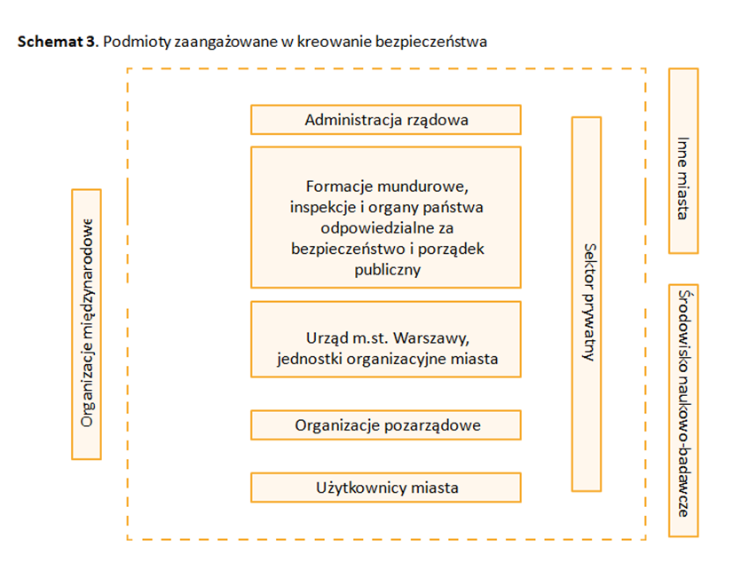

**Administracja rządowa**

Administracja rządowa ma wpływ na środowisko bezpieczeństwa m.st. Warszawy poprzez organizowanie systemu prawnego oraz wyznaczanie kierunków działań na rzecz eliminacji zagrożeń i poprawy bezpieczeństwa.

**Formacje mundurowe i organy państwa odpowiedzialne za bezpieczeństwo i porządek publiczny**

Na terenie m.st. Warszawy działają formacje mundurowe i organy państwa odpowiedzialne za kreowanie bezpieczeństwa. Realizacja ich ustawowo określonych zadań, uprawnienia, zakres funkcjonowania znacząco wpływają na bezpieczeństwo miasta. Współpraca z tymi podmiotami, polegająca między innymi na wsparciu ich w zakresie modernizacji, doposażenia, pozwoli na zwiększenie wykorzystania potencjału osobowego i technicznego w działaniach na rzecz poczucia bezpieczeństwa wśród mieszkańców i użytkowników miasta.Dzięki posiadanym środkom oraz uprawnieniom, reagują na występujące zagrożenia oraz niosą wsparcie i pomoc potrzebującym. Istotnym elementem przy realizacji działań antyterrorystycznych jest współpraca z organami, służbami i instytucjami właściwymi w sprawach bezpieczeństwa i zarządzania kryzysowego.

**Urząd m.st. Warszawy, jednostki organizacyjne miasta**

Komórki urzędu oraz jednostki miasta, osoby realizujące zadania w ich strukturach, powinny stosować się do wartości i zasad scharakteryzowanych w dokumencie. Ich realizacja wymaga podjęcia współpracy z komórką odpowiedzialną za bezpieczeństwo. Za współpracę z podmiotami zaangażowanymi w kreowanie polityki bezpieczeństwa odpowiada biuro właściwe do spraw bezpieczeństwa, będące wiodącym w realizacji procesów wynikających z niniejszej Polityki.

**Organizacje pozarządowe**

Organizacje pozarządowe działające m.in. w sferze bezpieczeństwa (np. Branżowe Komisje Dialogu Społecznego, Ochotnicze Straże Pożarne, Wodne Ochotnicze Pogotowie Ratunkowe, Polski Czerwony Krzyż) są ważnymi podmiotami w budowaniu stabilności miasta. Mogą w nim odgrywać rolę zarówno statyczną (doradztwo, opinie), jak i aktywnie uczestniczyć w działaniach poprzez realizację zadań publicznych. Organizacje pozarządowe, które wywodzą się ze środowisk lokalnych, posiadają wiedzę oraz możliwości bezpośredniego dotarcia do miejsc czy osób znajdujących się w potrzebie.

**Użytkownicy miasta**

Istotnym podmiotem w kreowaniu bezpieczeństwa są użytkownicy miasta. To oni bezpośrednio stykają się z miejscowymi zagrożeniami, identyfikując miejsca ich występowania oraz towarzyszące im okoliczności. Tylko dzięki bliskiej współpracy z mieszkańcami, jesteśmy w stanie reagować i zapobiegać możliwym zagrożeniom. Aktywność społeczna, nie tylko mieszkańców, ale i każdego użytkownika miasta, ma znaczenie dla bezpieczeństwa ogółu. Każdy indywidualny mieszkaniec czy grupy, działając na poziomie swojego miejsca zamieszkania, a więc bloku, osiedla czy dzielnicy ma istotny wpływ na to, co wokół niego się dzieje, w jaki sposób ustrzec siebie i innych przed zagrożeniami. Współdziałanie z użytkownikami miasta w zakresie bezpieczeństwa, to jedna z głównych wartości określonych w Polityce.

**Sektor prywatny**

Podmioty prywatne mogą być partnerem w budowaniu bezpieczeństwa miasta. Zarówno w sferze ochrony infrastruktury przynależnej do miasta czy realizacji zadań w trakcie imprez masowych. Sektor ten może być również źródłem inspiracji i dobrych praktyk dla wdrażanych w mieście projektów.

**Inne miasta**

Współpraca na poziomie miast, w tym miast zagranicznych, z podmiotami o podobnej charakterystyce zagrożeń może pozytywnie wpływać na wiedzę miasta stołecznego Warszawy w dziedzinie bezpieczeństwa, budując jej potencjał radzenia sobie z zagrożeniami i wyzwaniami w przyszłości.

**Środowisko naukowo - badawcze**

Środowisko naukowo - badawcze, poprzez wiedzę ekspercką, ma istotny potencjał, aby wspierać działania Urzędu m.st. Warszawy oraz wydawać opinie dotyczące projektów w zakresie bezpieczeństwa, jak również wymieniać doświadczenia. Może się angażować w realizację badań dotyczących Warszawy, rozwijać przyszłych liderów tworząc kierunki kształcenia w zakresie bezpieczeństwa.

**Organizacje międzynarodowe**

Unia Europejska, NATO, Organizacja Bezpieczeństwa i Współpracy w Europie, jako organizacje międzynarodowe, są źródłem standardów i regulacji w sferze bezpieczeństwa, które przekładają się na poziom państwowy. Materiały przygotowane przez zespoły analityczne tych organów mogą być cennym źródłem wiedzy przy realizacji Polityki.



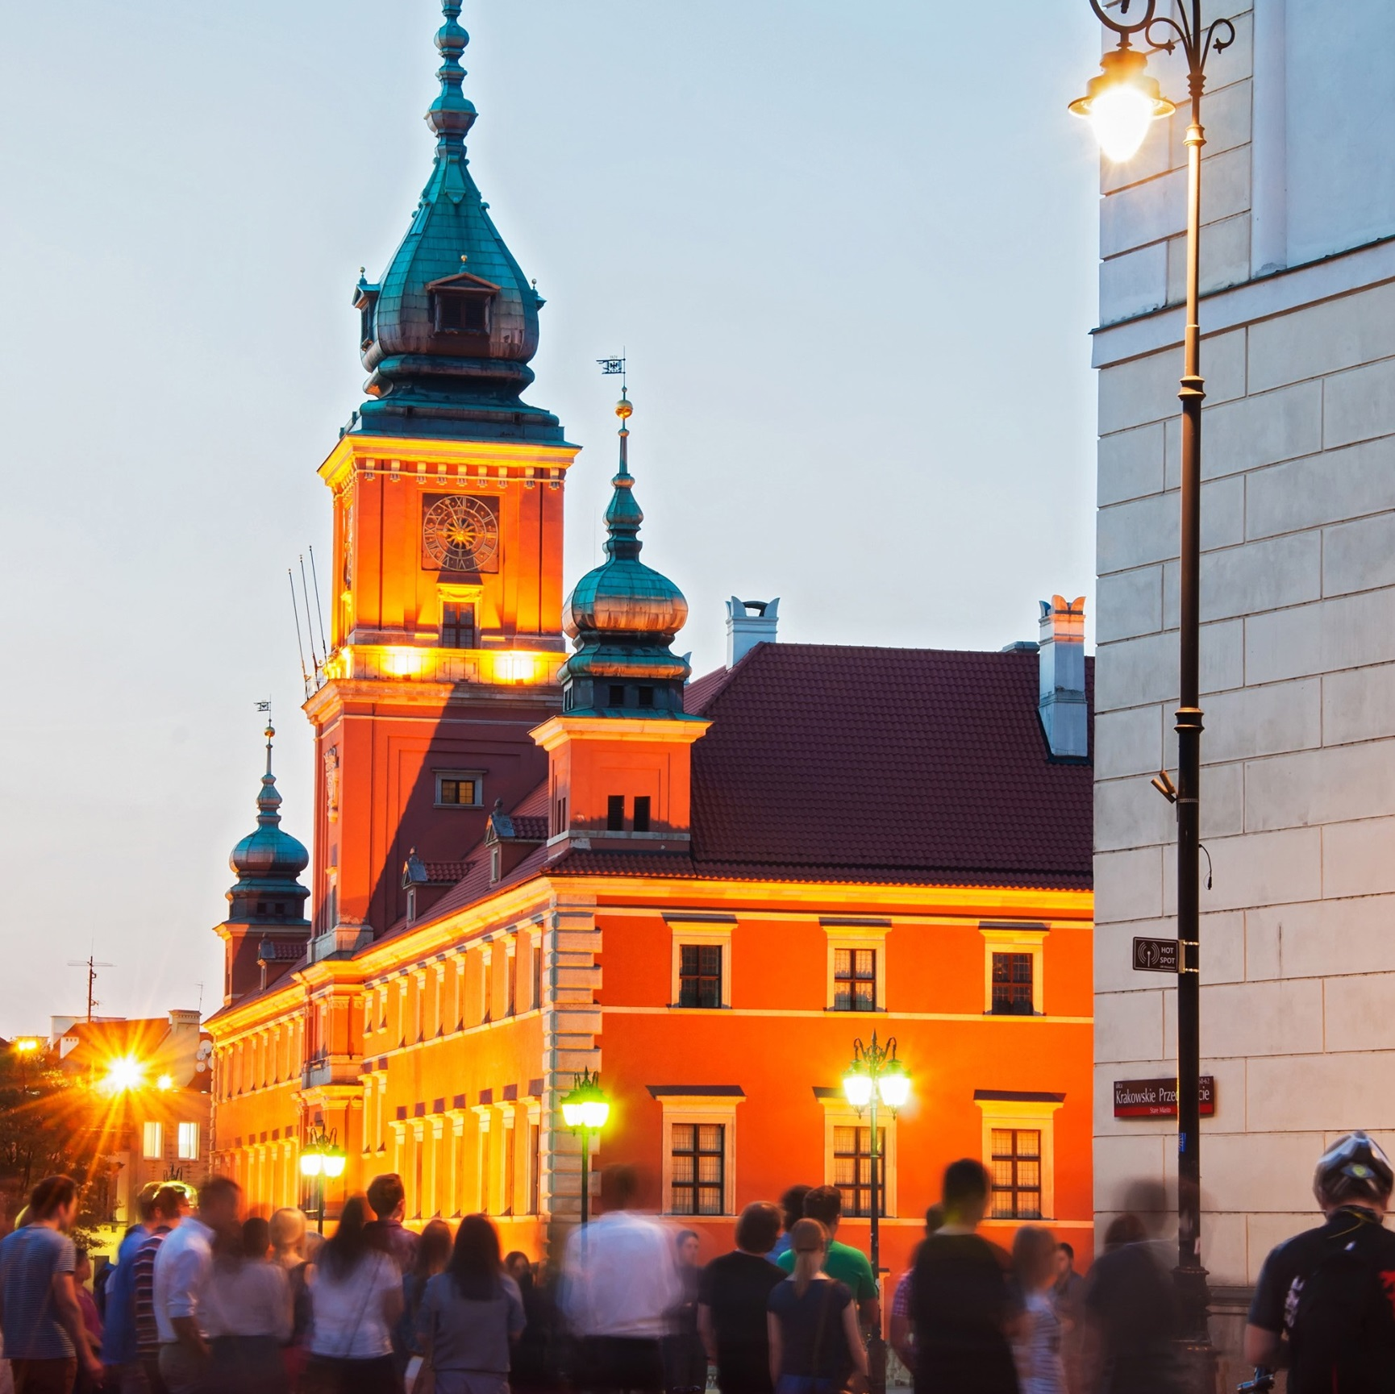



1. K. Sienkiewicz-Małyjurek, Rola samorządów lokalnych w kształtowaniu bezpieczeństwa publicznego, „Samorząd Terytorialny”, Warszawa 2010, nr 7/8, s. 123.
2. K. Żukrowska, Pojęcie bezpieczeństwa, [w:] Bezpieczeństwo międzynarodowe. Przegląd aktualnego stanu (red.) K. Żukrowska, Wyd. IUSatTAX, Warszawa 2011, s. 21.
3. Słownik pojęć z zakresu bezpieczeństwa narodowego, AON, Warszawa 2008, s. 21.
4. S. Koziej, Bezpieczeństwo: istota, podstawowe kategorie i historyczna ewolucja, [w:] „Bezpieczeństwo narodowe” 2011, nr II, s. 18-20.
5. Ibidem, s. 18-20.
6. Bezpieczeństwo, poczucie bezpieczeństwa. Źródło: https://www.psychologiawbiznesie.pl/bezpieczenstwo-poczucie-bezpieczenstwa (dostęp: 15.02.2022 r.).
7. Barometr Warszawski służy do monitorowania opinii mieszkańców o najważniejszych obszarach życia w Warszawie. Badanie jest realizowane na losowej, reprezentatywnej próbie mieszkańców stolicy.
8. Fake newsy – wpisy, wiadomości, kanały informacyjne, w których przekazywane dane okazują się nieprawdziwe lub przeinaczone. Źródło: https://www.gov.pl/web/baza-wiedzy/rozpoznawanie-nieprawdziwych-informacji (dostęp 01.04.2022 r.).
9. Big data,mianem Big Data określa się tendencję do szukania, pobierania, gromadzenia i przetwarzania dostępnych danych. Jest to metoda legalnego gromadzenia informacji z przeróżnych źródeł, a następnie ich analizowania i wykorzystywania do własnych celów. Źródło: https://poradnikprzedsiebiorcy.pl/-czym-jest-big-data (dostęp: 01.04.2022 r.).
10. Smart city *–* Inteligentne miasto – miasto rządzone w mądry sposób, w którym wykorzystuje się technologie cyfrowe i telekomunikacyjne do zwiększenia wydajności sieci i usług, w celu poprawy jakości życia mieszkańców oraz zapewnienia zrównoważonego rozwoju.Źródło: Strategia #Warszawa2030 – słownik pojęć.
11. Blockchain, inaczej łańcuch bloków, jest to technologia, która służy do przechowywania oraz przesyłania informacji o transakcjach zawartych w Internecie. Informacje te zostają ułożone w postaci następujących po sobie bloków danych. Jeden blok zawiera informacje o określonej liczbie transakcji, następnie po jego nasyceniu tworzy się kolejny blok danych, a za nim kolejny i następny, tworząc pewien rodzaj łańcucha. Mogą być przesyłane w nim informacje o różnych rodzajach transakcji. Źródło: https://www.lazarski.pl/pl/nauka-i-badania/instytuty/wydzial-ekonomii-i-zarzadzania/centrum-technologii-blockchain/co-to-jest-blockchain-i-jakie-moze-miec-znaczenie-z-punktu-widzenia-ekonomii/ (dostęp: 01.04.2022 r.).
12. COVID-19 to choroba zakaźna wywołana wirusem SARS-CoV-2. Najczęstsze jej objawy to: gorączka, suchy kaszel i zmęczenie, duszność, utrata smaku lub węchu. Objawy te są zwykle łagodne i zaczynają się stopniowo. Niektórzy zakażeni ludzie chorują bardzo łagodnie, albo przechodzą zakażenie bezobjawowo. Większość ludzi (około 80%) przechodzi zakażenie bez konieczności leczenia szpitalnego. Źródło: https://www.gov.pl/web/rcb/koronawirus---wirus-sars-cov-2 (dostęp: 01.04.2022 r.).
13. Art. 1 ust. 2 Ustawy z dnia 6 kwietnia 1990 r. o Policji (t.j. Dz. U. z 2021 r. poz. 1882 z późn. zm.).
14. Uchwała Rady Miasta Stołecznego Warszawy nr XII/54/91 z dnia 21 stycznia 1991 r. w sprawie utworzenia Straży Miejskiej m.st. Warszawy.
15. Art. 38a, 38b i 38c Ustawy z dnia 5 czerwca 1998 r. o samorządzie powiatowym (t.j. Dz. U. z 2022 r. poz. 528 i 583).
16. Synergia, efekt synergii (z greckiego “syn” oznaczające “razem”, oraz “ergon” — dzieło, działanie) oznacza taki proces współdziałania dwóch albo więcej czynników z uzyskaniem większego efektu od łącznej interakcji niż od efektu ich pojedynczego działania. Źródło https://mfiles.pl/pl/index.php/Efekt_synergii (dostęp: 16.09.2021 r.).
17. Ustawa z dnia 5 czerwca 1998 r. o samorządzie powiatowym (t.j. Dz. U. z 2022 r. poz. 528 i 583).
18. Ustawa z dnia 8 marca 1990 r. o samorządzie gminnym (t.j. Dz. U. z 2021 r. poz. 1372 z póź. zm.).
19. Art.37 Konstytucji Rzeczypospolitej Polskiej z dnia 2 kwietnia 1997 r. uchwalona przez Zgromadzenie Narodowe w dniu 2 kwietnia 1997 r., przyjęta przez Naród w referendum konstytucyjnym w dniu 25 maja 1997 r., podpisana przez Prezydenta Rzeczypospolitej Polskiej w dniu 16 lipca 1997 r (Dz. U.1997 nr 78 poz. 483).
20. Ustawa z dnia 12 grudnia 2013 r. o cudzoziemcach (t.j. Dz. U. z 2021 r. poz. 2354, z póź. zm.).
21. Rozporządzenie Rady Ministrów z dnia 27 kwietnia 2004 r. w sprawie przygotowania systemu kierowania bezpieczeństwem narodowym (Dz. U. 2004 nr 98 poz. 978).
22. Na podstawie: Ilona Marta Piotrowska-Michalak, Zadania obronne realizowane przez Samorządy terytorialne w Polsce, De Securitate et Defensione. O Bezpieczeństwie i Obronności, Tom. 6 nr 2 (2020), strona 189.
23. Doktryna Wsparcia Przez Państwo Gospodarza DD-4.5(B), Ministerstwo Obrony Narodowej Sztab Generalny Wojska Polskiego, Warszawa 2016, Szt. Gen. 1685/2016.
24. NATO – Organizacja Traktatu Północnoatlantyckiego jest jedną z najbardziej znaczących instytucji

    międzynarodowych na świecie. Jest to sojusz polityczno–wojskowy skupiający 30 państw

    członkowskich z Europy i Ameryki Północnej. Źródło: https://www.nato.int/nato_static_fl2014/assets/pdf/2020/6/pdf/What_is_NATO_pol_20200507.pdf (dostęp: 01.04.2022 r.).
25. Ustawa z dnia 11 marca 2022 r. o obronie Ojczyzny (Dz.U. z 2022 poz. 655).
26. Rozporządzenie Rady Ministrów z dnia 27 czerwca 2012 r. w sprawie warunków i sposobu przygotowania oraz wykorzystania podmiotów leczniczych na potrzeby obronne państwa oraz właściwości organów w tych sprawach (Dz. U. 2012 poz. 741)
27. Host Nation Support – pomoc cywilna i wojskowa udzielana przez państwo-gospodarza w czasie pokoju, kryzysu lub wojny siłom NATO i/lub innym siłom oraz organizacjom NATO zlokalizowanym, działającym, lub przemieszczającym się przez jego terytorium, „ AAP-6 (2017) Słownik terminów i definicji NATO”.
28. Ustawa z dnia 10 czerwca 2016 r. o działaniach antyterrorystycznych (t.j. Dz. U. z 2019 r. poz. 796 z póź. zm.).